Витол Э.А.
Интеллектуализация техники – главный вектор современной эволюции

Введение
Новые тренды техногенеза
Интеллектуализация автомобильной техники
Интеллектуализация жилищных условий
Развитие интеллектуальных технологий
Интеллектуализация образовательных технологий
Глубинные причины интеллектуализации техники
Интеллектуализация техногенеза и сверхдалёкое будущее
Парадокс планетарно-эволюционной сингулярности
Выводы

Введение
Часто в дискуссиях об особенностях формирования техносферы приходится сталкиваться с позицией частичного или полного отрицания таких тенденций масштабных эволюционных процессов, как интеллектуализация техники и её неуклонная автономизация – постепенное обособление от человечества и превращение в самостоятельный фактор планетарного развития. Попробуем более детально разобраться в этом вопросе. В чём кроются глубинные причины указанных тенденций, как они раскрываются в реальности?
А нужна ли в целом техника человеку? Такой провокационный вопрос звучит риторически, действительно, без всего многообразия искусственных объектов, систем и технологий, в совокупности образующих техносферу, у цивилизации нет будущего. Перспективы её подъёма на более высокий уровень – вхождение в новую историческую эпоху – связаны в первую очередь с зарождением необычного явления, именуемого интеллектуализацией техногенеза.
Сформулируем определения:
техногенез – это процесс появления и исторического совершенствования искусственных объектов и систем неорганического состава, имеющих как вещественную, так и полевую форму (различные виды искусственных излучений широкого диапазона, а также информационных структур);
интеллектуализация техногенеза – это расширенное поэтапное внедрение в технические объекты и системы, а также в различные технологии (в том числе, информационные) компонентов, обладающих интеллектуальными свойствами. Сегодня она наблюдается повсеместно – от детских игрушек и бытовых приборов (оснащённых микрочипами), до сложнейших технологических комплексов, например, аэрокосмического.
В чём смысл такой направленности развития и какова её конечная цель? Суть происходящего состоит в том, что техника со временем приобретает самоуправляемость за счёт использования искусственных интеллектуальных структур. Таким образом, реализуется переход управленческих функций от внешней системы (человека) к внутренней (встроенной) подсистеме самой техники (чипы, компьютеры и проч.). Это ведёт к более глобальным переменам – обретению автономности самой техносферой, превращающейся в целостную планетарную структуру и становящейся локомотивом земной эволюции.
Многие исследователи уже фиксируют переход техногенной материи на микроуровень. Делаются даже философские обобщения этого явления с выдвижением идеи качественно иной цивилизации будущего – Nano Sapiens (В.М.Кишинец). Действительно, подобный эволюционный сдвиг к микросостоянию не случаен, он таит в себе предпосылки к масштабному качественному обновлению, к прорыву в иное будущее.
Но вначале рассмотрим, что инициирует эти изменения, а затем исследуем их особенности.
Основополагающим фактором, стимулирующим развитие техники, является психофизиологическая и ментальная ограниченность человека. Ему необходимо, опираясь на новейшую технику и технологии, преодолеть свои естественные (заложенные природой) пределы, приобретя власть над окружающей реальностью.
Другим фактором выступают постоянно растущие человеческие потребности. Не зря современный социум называют обществом потребления. В сферу человеческой жизнедеятельности, как в огромную всепоглощающую воронку, втягиваются не только определенные вещные объекты (перечень которых экспоненциально растёт), но и различного рода услуги, а также энергия и информация.
Третий важнейший фактор (который так и называется «человеческий фактор») порождён усиливающимся противоречием между прогрессивно усложняющейся техникой, технологиями и производственными процессами, с одной стороны, и обслуживающим персоналом и пользователями, с другой. Вследствие чего происходят аварии и техногенные катастрофы, влекущие за собой не только разрушения и загрязнение окружающей среды, но и людские жертвы. В связи с этим конструкторы вынуждены закладывать в новые разработки систему защиты от несанкционированного или неправильного вмешательства самого человека (так называемая «защита от дурака»).
Новые тренды техногенеза
Ведущие специалисты передовых инновационных технологий приходят к закономерному заключению: рассматриваемое противоречие требует кардинального пересмотра самих принципов взаимодействия человека и техники с тем, чтобы свести к минимуму непосредственное наше участие в её функционировании в реальном времени – вплоть до полного его устранения (Лопота В.А., Юревич Е.И. Миниатюризация и интеллектуализация техники – глобальная тенденция XXI века / http://www.rtc.ru/publication/mini-int.shtml).
«Сложившиеся в последние годы общие тенденции развития техники и технологии, которые обещают революционную перестройку буквально всех сфер человеческой деятельности, включая решение указанной проблемы, – это миниатюризация и интеллектуализация. Эти тенденции тесно взаимосвязаны и постепенно как форма и содержание сливаются в микросистемную мехатронную технику» – пишут В.А.Лопота и Е.И.Юревич (Там же).
По их обоснованным выводам в фундаменте анализируемого процесса реализуются обе тенденции в трёх составляющих данной техники – сенсорных, информационно-управляющих и исполнительных (силовых) и их сближении на базе развития общих трехмерных (3D) микросистемных технологий (рис.1, 2). Это позволит приступить к созданию принципиально новых типов малоразмерных технических объектов и систем. (Актуальным примером здесь станут космические робототехнические нано- и пикоспутники ближайшего будущего с массой менее килограмма, оперативно комплектуемые в соответствии с конкретными задачами различными модулями: наблюдения, химического и бактериологического анализа различных объектов, связи, управления, навигации и т.д. Аналогичные перспективы у микролетательных и наземных мобильных робототехнических аппаратов). Помимо ракетно-космической и авиационной промышленности, указанные тенденции проявляются и в остальных отраслях машиностроения, вплоть до тяжелого – станкостроительного, транспортного и др., открывая возможности выпуска наукоёмких машин новых поколений, невозможных на существующих элементной базе и технологиях. Исследования подобной проблематики и соответствующие разработки ведутся во всём мире со стремительно возрастающей интенсивностью (Там же).
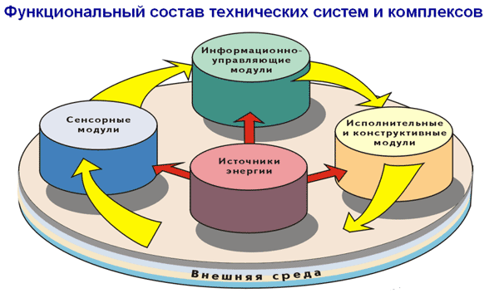
Рис. 1. Функциональный состав технических систем и комплексов (http://www.rtc.ru/publication/mini-int.shtml)
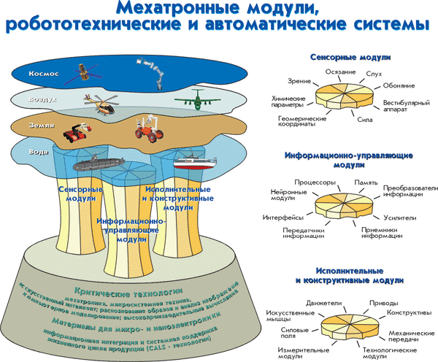

Рис. 2. Мехатронные модули, робототехнические и автоматические системы (http://www.rtc.ru/publication/mini-int.shtml)
Можно привести ещё массу цитат и ссылок на авторитетных специалистов, занимающихся разработкой перспективных образцов техники. (Например, д-ра Д.Тенненхауза, ещё в 1999 году на презентации MobiCom99, заявившего о том, что главным препятствием на пути дальнейшего совершенствования техники является сам человек. Поэтому он должен быть устранён из всех искусственных интеллектуальных структур). Но будет ли это доказательством, подтверждающим верность положений излагаемой нами концепции?
Безусловно, ведь перед теоретиками техногенеза, конструкторами новейшей техники и создателями передовых технологий стоят сугубо прагматические цели. Им не нужно вести идейно-мировоззренческие споры, доказывая кому-то правильность своих выводов, ибо жизнеспособность их идей определяется самой практикой (которая, как известно, есть критерий истинности).
Интеллектуализация автомобильной техники
Рассмотрим теперь интеллектуализацию такого массового технического объекта, каким является автомобиль. Сегодня в нём большинство узлов и агрегатов приводятся в действие электронными приборами. Для всех автомашин будущего значение цифровых электронных органов управления станет не просто более значимым, а именно определяющим, ибо требования к взаимодействию электронных и механических составляющих резко возрастут. В конечном итоге будет внедрена интеллектуальная система «автопилот», позволяющая транспортному средству самостоятельно осуществлять все манипуляции и пространственную ориентацию (выбор наиболее оптимальных маршрутов движения). Это необходимо для обеспечения хороших ходовых характеристик и высокой надежности вместе с возможностью интегрирования новейших технологий по мере их появления.
«Умный» автомобиль, имеющий автономность, способный собирать информацию об окружающей обстановке, сможет реагировать на быстро меняющуюся дорожную ситуацию как живое существо, обладающее «рефлексами». Такие электронные «рефлексы» гораздо быстрее человеческих. Что позволит уменьшить допустимое расстояние между автомобилями в дорожном потоке и тем самым повысить интенсивность движения без ущерба для безопасности (что очень важно в условиях густонаселённых мегаполисов). Избежать аварийных ситуаций в целом. Кроме того, автомобили смогут обмениваться информацией друг с другом и с дорожной инфраструктурой через системы спутниковой навигации, сообщать данные о своем местоположении, о своих действиях и об изменении дорожной обстановки, например, о скользком дорожном покрытии, о внезапном тумане на трассе, о повышении интенсивности транспортных потоков. Оснащенный радаром круиз-контроль автоматически отрегулирует скорость машины в движении.
Автомобиль должен не только «видеть» всё в трехмерном пространстве, но и фиксировать любые окружающие движения. В свою очередь бортовой компьютер анализирует «увиденное» для того, чтобы оценить обстановку и дать команды техническим агрегатам: повернуть руль в ту или иную сторону при совершении манёвра или притормозить в случае появления опасности. То есть делать то же самое, что и человек, только гораздо быстрее. Видеокамеры, которыми оснащён автомобиль, отслеживают движение каждой точки в зоне видимости. Благодаря этому компьютер способен оценить опасность за 200 миллисекунд. Исследователи назвали такую новую технологию 6D-Vision.
«Интеллектуальные» автомобили смогут полноценно функционировать только при условии их подсоединения к спутникам и информационным сетям, а в скором времени и напрямую к другим транспортным средствам. Они обретут способность выбирать режимы управления (в зависимости от климатических и погодных условий, времени суток и прочих факторов), не давая заблудиться, угодить в пробку или попасть в аварию. Возможность подключения делает более увлекательными путешествия и увеличивает продуктивность работы, как для самих пассажиров (поскольку водителя здесь попросту нет), так и для тех, с кем они интегрированы в глобальных информационных сетях.
Стоит отметить, что всё вышесказанное вовсе не является удалённым будущим. Уже сконструированы опытные образцы таких автономных машин, которые проходят всесторонние испытания на полигонах и в городских условиях. Тестирование самоуправляемых автомобилей идёт полным ходом не один год. Подобная система основана на технологии искусственного интеллекта, действующего совместно с набором видеокамер и широким применением разнообразных датчиков (рис.3).
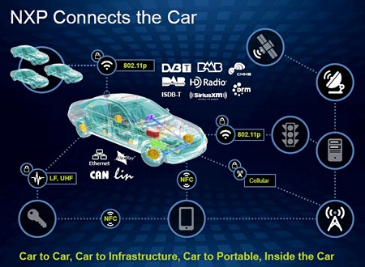
Рис.3. Презентация концепции умного автомобиля компании NXPSemiconductors НА ВЫСТАВКЕ Electronica-2012 (Мюнхен).
В настоящее время ведущие инженеры автопроизводящих корпораций выдвигают идею полной замены существующей концепции, т.е. не рассматривать автомобиль как изолированную техническую систему, а расценивать её как локальную, неотъемлемую часть сети. Здесь проблема вырастает до глобальной, имеющей всеобъемлющий, комплексный характер. Ведь помимо самих автомобилей, интеллектуальными элементами (чипами, микропроцессорами) и разными датчиками должны быть оснащены и дорожные службы – пункты инспекции, железнодорожные переезды, ограждения, шлакбаумы, парковки, разноуровневые гаражи, «лежачие полицейские» и проч. К тому же, следует организовать координирующие центры и разработать соответствующее программное обеспечение, куда необходимо включить автоматизированные правила дорожного движения. Одно из решений в этом направлении – интеллектуальное управление транспортными потоками и эффективное планирование маршрутов общественного транспорта.
Анализируя происходящие направленные изменения количественного и качественного состава техногенной реальности, можно прийти к логическому заключению о том, что нарастание процесса интеллектуализации одних компонентов техносферы приводит к спонтанному всплеску – интеллектуализации других её компонентов. В результате чего наблюдается синергетический эффект. И данная тенденция, повышая свою мощь, приобретает доминирующее значение, становясь стержневой для всего техногенеза (как планетарного, так и космического масштаба).
Интеллектуализация жилищных условий
Теперь рассмотрим другую сферу. Со второй половины прошлого века стала проявляться тенденция превращения человеческого жилища в интеллектуальный («умный») дом. Сегодня уже невозможно представить себе современный дом, квартиру или офис без массы разнообразных приборов и устройств, помощь которых человеку так необходима, но пользование которыми становится подчас большой проблемой.
Умный дом – это сложная система, включающая в себя множество компонентов, таких как системы безопасности (сигнализация, датчики безопасности, пожарные датчики, датчики обнаружения протечек трубопроводов и т.д.), регулирующие устройства (регулятор освещения, климатический контроль), интеллектуальная составляющая (например, управление бытовыми приборами), терминал доступа к системе, средства связи, обеспечивающие подсоединение к информационным сетям. В сущности это значит, что умный дом будет поддерживать необходимые для комфортного существования обитателей оптимальную температуру (сплит-система, отопление) и влажность, автоматически включать и выключать освещение, а также регулировать его интенсивность (рис.4).

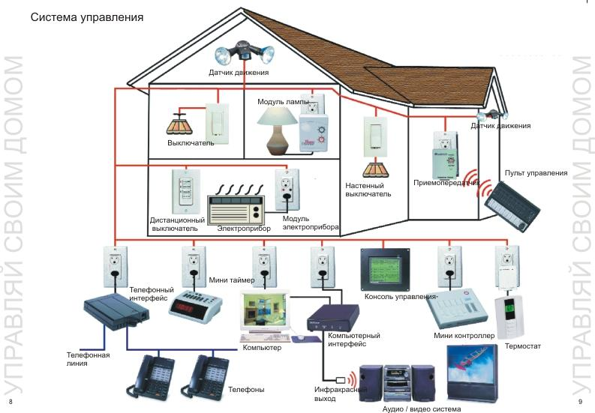

Рис.4. Система управления умным домом (http://barmasmira.ru/76930.html)

Такой дом позаботится о безопасности, сообщит о протечке или взломе, или просто оповестит о том, что ваше жилище находится в полном порядке. Он будет включать телевизор, когда вы приходите с работы или любимую музыку, запустит микроволновую печь и согреет чайник, напомнит своему хозяину о запланированном бытовом ремонте и проч.
Системой можно управлять, подавая команды голосом. Это особенно ценно, если в доме есть инвалид и лежачий больной. Устройство, принимающее устные сообщения, запоминает голос и потом будет реагировать именно на него.
Система «умный дом» программируется на какие угодно задачи, которые могут быть решены и без участия самого владельца. Таким образом, станут экономиться его силы и высвобождаться бесценное время, которое можно посвятить для занятий другими, более важными делами. Причём, речь уже идёт не об отдельных (индивидуальных) домах, а о многоквартирных и многоэтажных зданиях как жилого, так и офисного предназначения (рис.5).
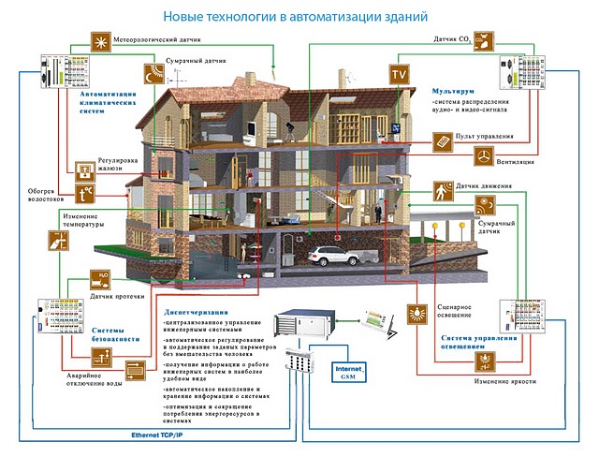
Рис.5. Новые технологии в автоматизации зданий (http://manable.clan.su/news/2)

Для создания действительно многофункциональной системы необходим центральный процессор (им может выступать обычный компьютер, а в будущем ИИ), который интегрирует все устройства в единую локальную сеть, включающую в себя: стиральную машину, кухонный комбайн, электроплиту, мультиварку, чайник, холодильник, электроводонагреватель, телевизор, домашний кинотеатр, цифровую систему видеонаблюдения, охранно-пожарную сигнализацию и контроль доступа, управление освещением и контроль климата, водоснабжения, газо- и электроснабжения, мультирум и всю остальную бытовую технику (рис.6).
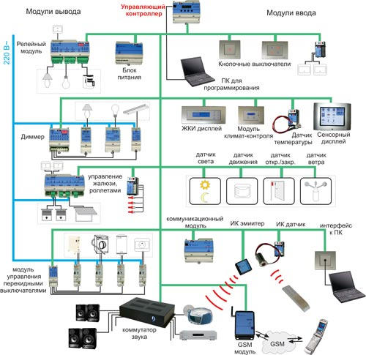
Рис.6. Многофункциональная система управления жилищными условиями (http://smarton.com.ua/smart_home/kak_viglyadit_umniy_dom)
В целом «интеллектуальное» здание можно представить как автоматизированный комплекс взаимосвязанных технических средств, оборудования и самого строения, позволяющих создавать комфортные условия жизнедеятельности при одновременном эффективном технологическом процессе (для производственно-технологических объектов), рациональном расходовании топливно-энергетических ресурсов, а также минимальных для этого психоэмоциональных усилиях и трудовых затратах находящихся здесь пользователей.
Понятие "интеллектуальное здание" пока ещё не имеет точного толкования, но большинство людей, использующих его, воспринимают это как автоматизированную техническую систему, которая (Табунщиков Ю.А. Интеллектуальные здания http://www.abok.ru/for_spec/articles/0/125/):
- "чувствует", что происходит внутри здания и снаружи;
- "реагирует" таким образом, чтобы наиболее эффективным способом обеспечить безопасное и комфортабельное пребывание в нём, сведя до минимума потребление энергии и энергоресурсов;
- "взаимодействует" с людьми посредством применения простых и легкодоступных средств общения.
Причём, термином "здание" обобщённо обозначают:
- квартиру/жилой коттедж;
- жилой дом/гостиницу;
- здания общего пользования: офисы, детские, учебные, медицинские, культурно-просветительные заведения, административные здания, места торговли и пр.;
- помещения и сооружения производственного (цех, участок...) и непроизводственного (склад, стоянка...) назначения.
Следовательно, интеллектуальное здание является продуктом современного развития существующих систем автоматики в зданиях в направлении:
- комплексной оптимизации использования ресурсов; повышения гибкости конфигурирования и снижения общей стоимости владения;
- интеграции с широким спектром технологического и телекоммуникационного оборудования;
- упрощения ("очеловечивания") взаимодействия с пользователем".
Словосочетание «интеллектуальное здание» (intelligent building – англ.) в первоначальном смысле означает «здание, готовое к изменениям» или «приспосабливаемое здание», т.е. здание, обладающее свойствами приспосабливаться к изменениям окружающей среды, а также – изменениям параметров систем, задаваемых человеком. Другими словами, это здание, инженерные системы которого способны обеспечить адаптацию к возможным изменениям в будущем (http://sapr-mgsu.narod.ru/biblio/int-zdan/opredel.htm).
Развитие интеллектуальных технологий
Помимо интеллектуализации самих технических объектов, происходит и интенсивная интеллектуализация технологий, реализуемых в различных сферах функционирования социальных структур, так или иначе опосредованных искусственными системами.
Неуклонное повышение качества жизни напрямую связано со следующими моментами. Во-первых, с интеллектуализацией всех видов профессиональной деятельности. Во-вторых, с приобретением всё большей ценности интеллектуального труда, вовлечением его результатов в народнохозяйственный оборот. В-третьих, с превращением интеллектуального капитала в стратегический ресурс. На очевидное усиление интеллектуальной составляющей в социальной жизни указывают также и другие моменты. Возрастает удельный вес интеллектуальной деятельности в валовом национальном продукте как отдельных стран, так и мировой цивилизации в целом. Интеллектуальная собственность превращается в наиболее значимый элемент экономических активов. Расширяется использование интеллектуальных информационных технологий, образующих универсальный технологический базис всех видов деятельности (Князев С.Н., Шрубенко А.Г. Интеллектуализация – стержневая основа развития экономики и управления / Проблемы управления, №3(24), 2007).
Интеллектуальные информационные технологии (ИИТ) (англ. Intellectual information technology, IIT) — это информационные технологии, помогающие человеку ускорить анализ политической, экономической, экологической, социальной и технической ситуации, а также облегчить принятие управленческих решений и осуществить их синтез. При этом используемые методы не обязательно должны быть логически непротиворечивы или копировать процессы человеческого мышления (http://ru.science.wikia.com/).
Использование ИИТ в реальной практике подразумевает учёт специфики проблемной области, которая может характеризоваться следующим набором признаков:
- качество и оперативность принятия решений;
- нечеткость целей;
- множественность субъектов, участвующих в решении проблемы;
- хаотичность, флуктуируемость и квантованность поведения среды;
- множественность взаимовлияющих друг на друга факторов;
- слабая формализуемость, уникальность, нестереотипность ситуаций;
- латентность, скрытость, неявность информации;
- девиантность реализации планов, значимость малых действий;
- парадоксальность логики решений и др. (http://ru.science.wikia.com/)
ИИТ формируются для повышения эффективности принятия решений в условиях, связанных с возникновением проблемных ситуаций. В этом случае любая жизненная или деловая ситуация – от выбора партнера по жизни до социального конфликта – описывается в виде некоторой познавательной модели (когнитивной схемы, архетипа, фрейма и пр.), которая впоследствии используется в качестве основания для построения и проведения моделирования, в том числе – компьютерного.
Эволюция информационных технологий и систем во всё большей степени определяется их интеллектуализацией. Интеллектуальные информационные технологии – одна из наиболее перспективных и стремительно развивающихся научных и прикладных областей информатики. Она оказывает существенное влияние на все научные и технологические направления, связанные с использованием компьютеров, и уже сегодня даёт обществу то, что оно ждёт от науки – практически значимые результаты, многие из которых способствуют кардинальным изменениям в сферах их применения. Целями интеллектуальных информационных технологий являются: 1) расширение круга задач, решаемых с помощью компьютеров, особенно в слабоструктурированных предметных областях, и 2) повышение уровня интеллектуальной информационной поддержки современного специалиста (Башмаков А.И., Башмаков И.А.
Интеллектуальные информационные технологии. М.: Изд-во МГТУ им. Н.Э. Баумана, 2005).
Уровень развития информационных технологий в настоящее время открывает широкие возможности по воплощению на практике фундаментальных решений в области искусственного интеллекта (ИИ), разработанные в последние десятилетия. Создавая не просто корпоративные информационные системы, а интеллектуальные системы управления разнопрофильными предприятиями (Г.М.Новикова, И.Л.Толмачев Интеллектуальные технологии в управлении предприятием http://do.gendocs.ru/docs/index-53752.html).
Интеллектуализация образовательных технологий
Бурное течение научно-технического прогресса привело к тому, что интеллектуальный труд приобрёл массовые масштабы. Техносфера в целом и производство, как её составная часть, настолько усложнились, что требуют работников исключительно высокой квалификации. Следствием развития науки явилось: 1) значительное сокращение интервалов между фундаментальными научными открытиями и их практическим применением, и 2) рождение наукоёмких технологий.
Интеллектуализация включает в себя много составляющих, выделим некоторые из них:
- интеллектуализация труда (возрастание роли умственного труда в любых технологизированных процессах);
- интеллектуализация информационной деятельности (появление интеллектуальных информационных технологий);
- интеллектуализация экономики – переход к экономике, основанной на научных знаниях, с формированием интеллектуального капитала;
- интеллектуализация разноуровневого образования.
На современном этапе сформировался новый социум, насыщенный сложнейшей техникой, интенсивными потоками информации, высоким уровнем межличностного взаимодействия, опосредованного массой различных устройств. Это привело к тому, что доля интеллектуальной деятельности в жизни специалиста резко возрастает и становится преобладающей. Мы можем не только констатировать тот факт, что новый век – это век интеллектуализации нашего общества, но и указать на проявление рассматриваемой тенденции в системе высшего профессионального образования. Она влечёт за собой существенные изменения в педагогической теории и практике учебно-воспитательного процесса высшей школы. Результатом деятельности которой становится не просто совокупность привитых индивидууму знаний, умений, навыков, а набор ключевых компетентностей в интеллектуальной области.
Содержательная, целевая, процессуальная подсистемы строятся на компонентах вертикальной, горизонтальной, концентрической интеллектуализации обучения, органически встраиваемых в учебный процесс высшего учебного заведения. Вертикальная интеллектуализация – это нахождение оптимального сочетания педагогических подходов на каждом возрастном этапе профессиональной подготовки. Горизонтальная интеллектуализация – построение всего учебного процесса с максимальным учётом интеллектуальных особенностей, способностей, склонностей студентов, включая в содержание обучения методологического, философского, историко-научного аспектов, направленных на формирование интеллектуальной культуры в каждой дисциплине, учебном плане. Основные познания в области закономерностей взаимосвязи природы и общества, становление методологических знаний, закрепление логических приемов, их усвоение требуют преимущественно концентричности мыслительных операций в виде целеобразования, планирования, прогнозирования, проектирования, принятия решений, обобщения и систематизации полученных результатов – в этом проявляется концентрическая интеллектуализация. Всё в целом обеспечивает выработку интеллектуального стиля – особого, наиболее эффективного способа постановки и решения тех или иных задач (Егорова Г.И. Интеллектуализация профессиональной подготовки специалиста технического вуза: автореф. дисс. ... д-ра пед. наук. 13.00.08 / Ин-т образования взрослых Рос. акад. образования. С-Пб, 2005).
Динамика формирования интеллектуальной культуры предполагает развитие свободы творческой мысли, переструктурирование потребностей и мотивов, овладение средствами самоанализа, саморазвития, личностной рефлексии, расширение поля профессиональной подготовки, как в рамках внутренней системы, так и между различными интеллектуальными системами. Интеграция элементов интеллектуальной культуры и ее поэтапное формирование в целом обеспечивают профессиональную состоятельность будущего специалиста, способствуют личностному и профессиональному успеху (там же Егорова Г.И.).
Искусственно создаваемые интеллектуальные технологии являются результатом деятельности человека. Они сформированы на основе специальных подходов и по иерархии структурируются в концепции, методы, алгоритмы. В последние годы наряду с регулярными исследованиями в области естественного интеллекта развивается новое направление исследований – искусственный интеллект. Оно включает классические подходы, модели, операционную систему и методы анализа и синтеза.
Если ранее технология была связана в основном с машиностроением, то в настоящее время она имеет более широкую интерпретацию. При формировании естественного интеллекта личности на базе системных подходов можно исходить из ряда приведённых ниже принципов (Козлов В. Н. Интеллектуальные технологии и теория знаний. СПб.: Изд. Политехн.ун-та, 2012, с.42):
– «принцип целостности», который предполагает рассмотрение проблемы в совокупности, представленной в определенном смысле полным набором интеллектуализующих компонент;
– «принцип идентифицируемости» интеллектуальных технологий, которые были использованы при создании существующих теорий научного знания;
– «принцип алгоритмичности», в соответствии с которым технология представляется в виде совокупности операций (этапов или шагов), удовлетворяющих классическим требованиям к алгоритмам общего типа;
– «принцип передачи» идентифицированных интеллектуальных технологий обучающимся, что собственно и является наиболее эффективным процессом обучения.
– «принцип генерации» новых интеллектуальных технологий для создания новых предметов научного труда. По сути, речь может идти о передаче идентифицированного базиса технологий, который может быть положен в основу создания новых путем необходимого расширения базиса.
– «принцип вариативных фундаментов», который обеспечивает многоплановую реализацию интеллектуальных технологий, что позволяет сформировать на базе различных типов фундамента и осветить проблемы идентификации технологий с различных позиций науки.
Под высокими интеллектуальными технологиями (ВИТ) понимается совокупность организационных мероприятий, методов, системных средств, технологических установок, направленных на формирование новых знаний (за рамками известных технологий, когда уже имеется системная ориентация личности в их пространстве). ВИТ предназначены для естественного формирования основных методов научной деятельности с целью получения нового интеллектуального продукта (Козлов В. Н. Интеллектуальные технологии и теория знаний. СПб.: Изд. Политехн.ун-та, 2012. С.42). Наряду с представленным выше, используется и другое понятие – наукоёмкие технологии.
Почему мы приводим здесь примеры интеллектуализации различных технологий, в том числе, образовательных? Для того, чтобы показать всепроникающую сущность данной тенденции земного развития. Её анализ даёт основание предполагать наличие более глубоких причин, истоки которых находятся вне самой техники.
Глубинные причины интеллектуализации техники
Всё рассмотренное в предыдущих разделах, действительно, отражает реальные изменения, происходящие на планете. Но в чём же кроется глубинный смысл этих масштабных событий, какова их внутренняя первопричина?
Здесь понадобится эволюционный подход и системный анализ исторических преобразований планетарной материи, раскрывающих качественное своеобразие настоящего и предопределяющих специфику будущего.
По мнению аналитиков, деятельность человека, его мышление, специализация, достижения, средства и методы, система общественных профессиональных, этических, моральных требований и условий приобретает всё более интеллектуальный характер. Стремительный рост доли и значимости инновации сопровождается ускоренной интеллектуализацией современного общества, причём в глобальных размерах. Инновация как интеллектуальная деятельность превратилась в основополагающий фактор развития современного общества. Не так уж давно слова «инновация», «интеллектуализация информационного пространства» звучали довольно таки странно, а сегодня объявляются конкурсы на интеллектуализацию жилища, рабочего места, автомобиля, общественной жизни. Интеллектуальное взаимодействие в глобальных размерах, или — более привычными словами — информационная культура взрывообразно перекроила краевые условия нашей деятельности, сдвинув её в сторону умственного образа жизни и преобладания интеллектуальных интересов, отмечает Б.Санто (Санто Б. Интеллектуализация общества http://iee.org.ua/ru/publication/79/).
Оказывается, есть и глубинная первопричина, обусловливающая интеллектуализацию техники. Она кроется внутри человеческого существа и определяется двуединством его основных структур – биологической (био) и интеллектуальной (ноо), постепенным смещением: от доминирования в эволюции одной из них, к преобладанию другой, а затем – историческим переходом компонентов «ноо» на внешние, по отношению к человеку, искусственные (интерсубъективные) носители (рис.7). Происходит закономерный выход сознания за пределы биологического мозга. Он вызван следующими обстоятельствами:
1. Необходимостью освобождения человека от рутинной интеллектуальной деятельности, её передачей электронно-вычислительным машинам. И шире – переносом на технику основных функций био- и нооструктур для обеспечения комфортной жизни.
2.Расширением функциональности индивида, умощнением его умственных способностей за счёт применения разнообразнейших интеллектуальных приборов и оборудования.
3.Преодолением несовершенства человеческой памяти (хранение, накопление знаний), из-за которой происходят потери информации, ценной для самой личности и социума в целом, приводя к торможению их развития. Поэтому возникает социальный запрос на универсальные носители информации и способы быстрой её обработки, являющиеся доступными для использования любым субъектом.
4.Необходимостью управления реальностью, её изменением, согласно растущим запросам человека, не находящего их адекватного удовлетворения в естественной среде. И поэтому конструирующего среду искусственную во всё многообразии её проявлений – от разномасштабных артефактов, до мощных излучений искусственного характера.
5. Защитой от неблагоприятных факторов внешней среды (климатических, экологических, космических), сведением к минимуму их негативного воздействия.
6.Сохранением самой техники от спонтанных и необдуманных действий человека, приводящих порой к авариям и катастрофам с тяжелыми последствиями и гибелью людей.
7.Реализацией интегративных тенденций, захватывающих цивилизацию и стягивающих воедино отдельные её элементы. Что решается путем создания разных видов транспортной (авто-, железнодорожной, водной, воздушной, космической) техники и средств массовых коммуникаций (газеты, журналы, телефон, радио, телевидение, интернет), позволяющих огромным массам людей одновременно подключаться к тем или иным источникам информации или банкам данных.
8.Контролем и управлением усложняющимся производством, где антропные (физиологические, биологические) ограничения выступают сдерживающим фактором, например, при развитии нанотехнологий.
9.Экспансией в окружающее космическое пространство и его освоением (автоматические межпланетные экспедиции, орбитальные станции, лунные космодромы и проч.).
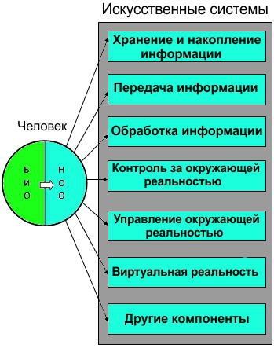
Рис.7. Переход компонентов сущности «ноо» на техногенные носители

Интеллектуализация техногенеза и сверхдалёкое будущее

Интеллектуализация техногенеза обеспечивает эволюционный прорыв в будущее. Дальнейшая реализация данной тенденции неизбежно ведёт к созданию технической системы, потенциал которой будет сравним с возможностями человеческого разума, а со временем значительно их превысит – возникнет искусственный интеллект. Качественная сущность «ноо», свойственная ранее человеку, перейдёт на искусственные носители (вначале вещественные, а затем полевые).
Таким образом, уже сейчас наметился принципиально новый мегатренд земной эволюции, который устремлён в сверхдалёкое будущее. Конечно, критический подход позволяет усомниться в этом, действительно, на основании чего делаются такие масштабные экстраполяции?
Всё становится понятным, когда берётся во внимание не фрагмент планетарного развития, а земная эволюция в целом – в совокупности её отдельных, качественно своеобразных этапов. Динамика перехода биосферы в ноосферу, теоретически предсказанная В.И.Вернадским, в реальности оказывается не так уж и проста, поскольку содержит в себе промежуточные этапы. Во-первых, биологическая форма порождает мыслящую живую материю, обретающую системную общность (антропосфера), но пока ещё жёстко связанную с органикой, поэтому характеризуемую двуединством своего состава (био-ноо). Во-вторых, по мере совершенствования последней, создаются условия для выхода на историческую арену качественно иной сущности – искусственной неорганического состава, со временем образующей техносферу. И лишь тогда, когда в рамках техногенеза выделяется вектор интеллектуализации, обретая мощь и масштабность, пронизывая структуру как самой техногенной реальности, так и всего социума, появляется предпосылка возникновения принципиально нового объекта – искусственного интеллекта – необычного феномена планетарного развития, свидетельствующего об обретении составляющей НОО полной автономии. С рождением ИИ земная эволюция выходит на более высокий уровень, а интеграция их множественных и разнообразных представителей в сетевые структуры обеспечит формирование той масштабной системы, имя которой сегодня у всех на слуху – ноосферы (рис.8).
Таким образом, интеллектуализация техногенеза содержит в себе нечто большее, чем нам кажется на первый взгляд, она знаменует предстоящую историческую эпоху, она есть вектор, направленный в иное будущее. (Вспомним пророческие слова В.И.Вернадского: «Человек не есть венец творения, не завершение созидания, он – промежуточное звено в длинной цепи существ, уходящей в будущее»).

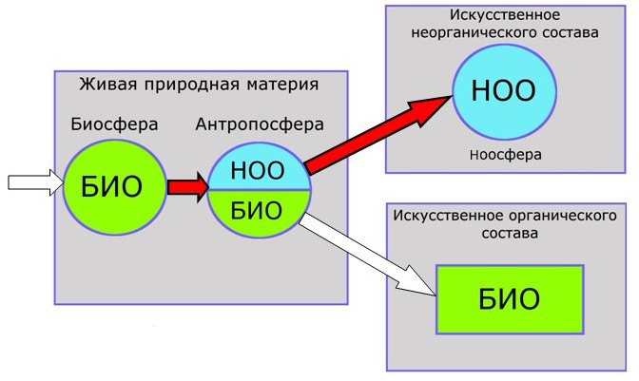
Рис.8. Мегатренды планетарной эволюции
Конечно, здесь может быть задан вопрос о дальнейшей судьбе органической материи в её новом, преобразованном виде – искусственном. Ответ будет двойственным, что обусловлено разными ракурсами рассмотрения проблемы. Если мы станем оценивать происходящее с позиции человечества (антропоцентризм), то тогда это направление покажется крайне важным и необходимым для грядущих поколений, самого существования цивилизации. В плане общепланетарного (стратегического) развития данная ветвь эволюции оказывается тупиковой и не несёт в себе никаких инноваций, так необходимых для прорыва в будущее. Такую же двоякую оценку можно дать и синтетическому направлению, в русле которого сомкнутся антропогенная и техногенная ветви эволюции, продуцируя экстраординарные сущности – техноантропоидов или киборгов.
Раздвигая границы общих представлений о картине земного мира, можно прийти к интересным умозаключениям. Так при исследовании закономерностей планетарной эволюции нами была выявлена универсальность интеллектуализации (Витол Э.А. Матрица планетарных систем: визуализация земной эволюции). Оказывается, она свойственна и развивающейся технике, и человеческому сообществу, и эволюционирующей живой материи. (Это явление в мире органической природы отметил Дж.Дана ещё до появления знаменитой теории Ч.Дарвина и назвал его цефализацией). По сути, интеллектуализация характерна для всего глобально-исторического перехода биосферы в ноосферу, выступая важнейшим признаком земной эволюции (а возможно, и других – инопланетных эволюций, реализующихся в структуре необъятной Вселенной).
Парадокс планетарно-эволюционной сингулярности
Интенсивность интеллектуализации техники хорошо иллюстрируется законом Мура (рис.9). Конечно, на самом деле это не закон в строгом его понимании, а эмпирическое обобщение, отражающее темпы роста производительности микропроцессоров. Тем не менее, он достаточно точно воспроизводит происходящие изменения в области электроники в направлении неуклонного умощнения компьютеров. Правда, некоторые аналитики (Р.Курцвейл, М.Каку) предполагают, что с вхождением в зону технологической сингулярности данный закон прекратит своё действие. Но подобное произойдёт также и с другими «законами» техногенеза, ведь эволюционные преобразования достигнут здесь бифуркационной (переходной) фазы, когда станет качественно меняться (реструктурироваться) вся система искусственного. А это повлечёт за собой и масштабные трансформации самой цивилизации, предопределяя её переход в постчеловечество.

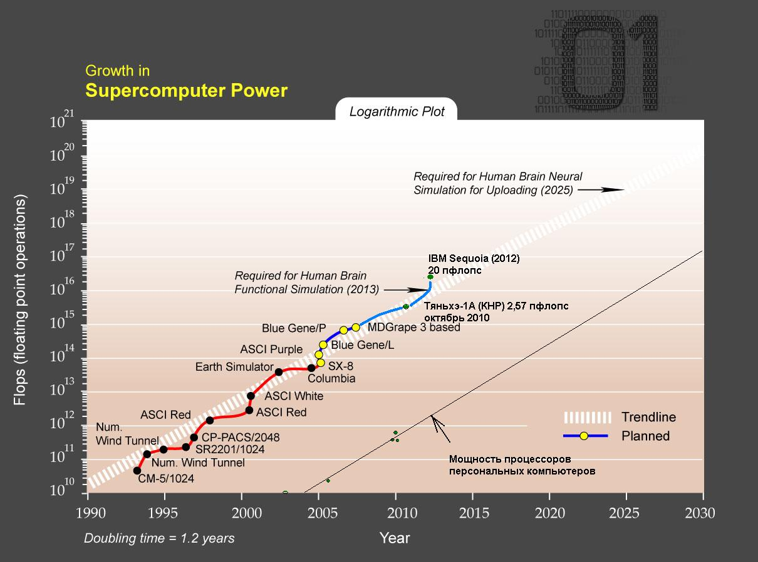
Рис.9. Закон Мура в интерпретации Р.Курцвейла с современной корректировкой ( http://tmbinfo.ru/topic2424.html?style=1)
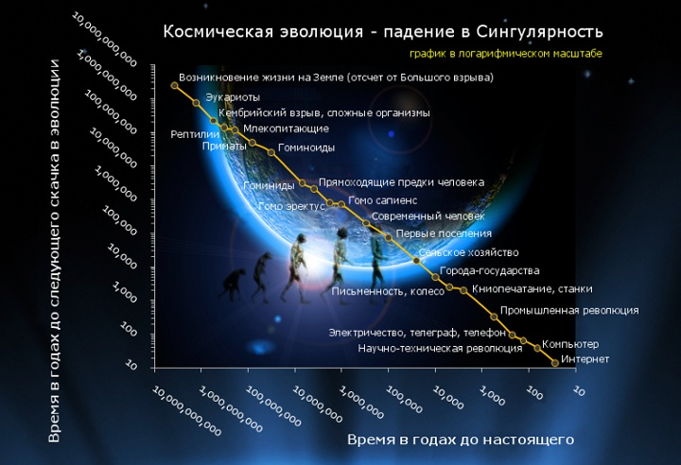
Рис.10. Основные скачки в эволюции земной жизни по логарифмической шкале времени
По горизонтали от нуля (настоящее время) влево отложено время событий/этапов эволюции, происходивших в прошлом (логарифмическая шкала). По вертикали откладываются интервалы времени (тоже по логарифмической шкале), прошедшие между предыдущим и текущим скачком/событием эволюции. Самая первая точка отсчитывается от Большого взрыва, который удален от нас на 13.7 миллиардов лет в прошлое (http://www.membrana.ru/particle/16174)
Планетарная эволюция ускоряется по гиперболе и, по оценке А.Д.Панова, вскоре достигнет такого колоссального разгона, что может быть графически представлена вертикалью. К такому же выводу приходит и Г.Снукс (рис.11).
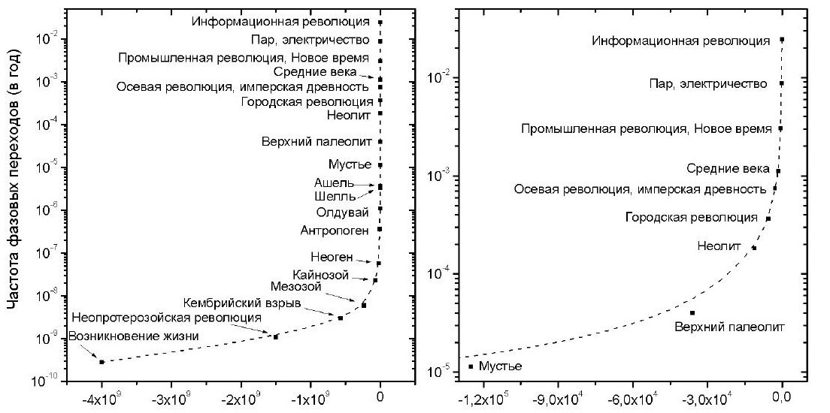
Рис.11. Графики, отражающие «вертикаль Снукса-Панова»
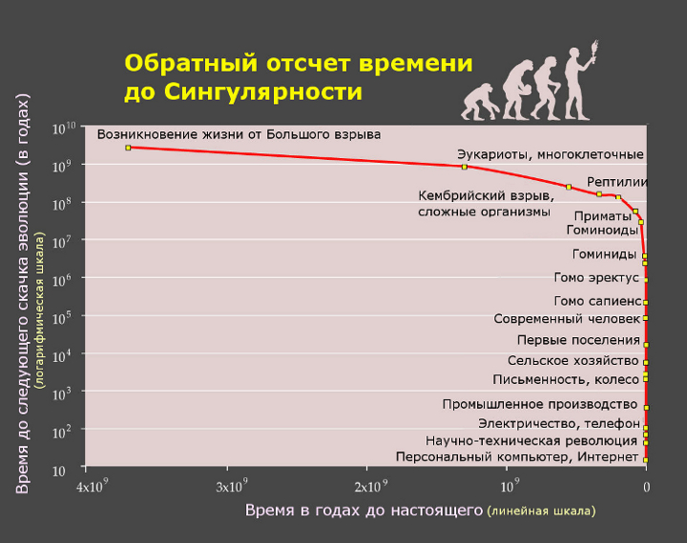
Рис.12. На пути к сингулярности: уменьшение промежутка времени между эволюционными событиями (http://www.membrana.ru/particle/16174)
Среди учёных существует и другая позиция (А.В.Коротаев, А.В.Марков), согласно которой резкое ускорение эволюции начинает приостанавливаться и она переходит в фазу плавных изменений (визуально отражаемых S-образными графиками). Близок к ним и В.П.Попов, считающий сингулярности плодом математического воображения, где представлены не реально происходящие процессы, а концептуальные (идеализированные) модели.
А.Жаров также полагает, что явно выраженной точки сингулярности, с острым кризисом, не ожидается. Развитие идет по S-кривой, и уже в ближайшее время начнётся его торможение. Организация материи на нашей планете плавно выйдет на новый уровень, после чего стабилизируется (А.Жаров Эволюция продолжается http://будущее.рф/) (см. рис.13).
Давайте попробуем разобраться: какая же из систем стабилизируется, или подвержена стагнации, а какая, наоборот, уходит в резкий отрыв. И как нам тогда в целом характеризовать будущее всей планетарной эволюции.
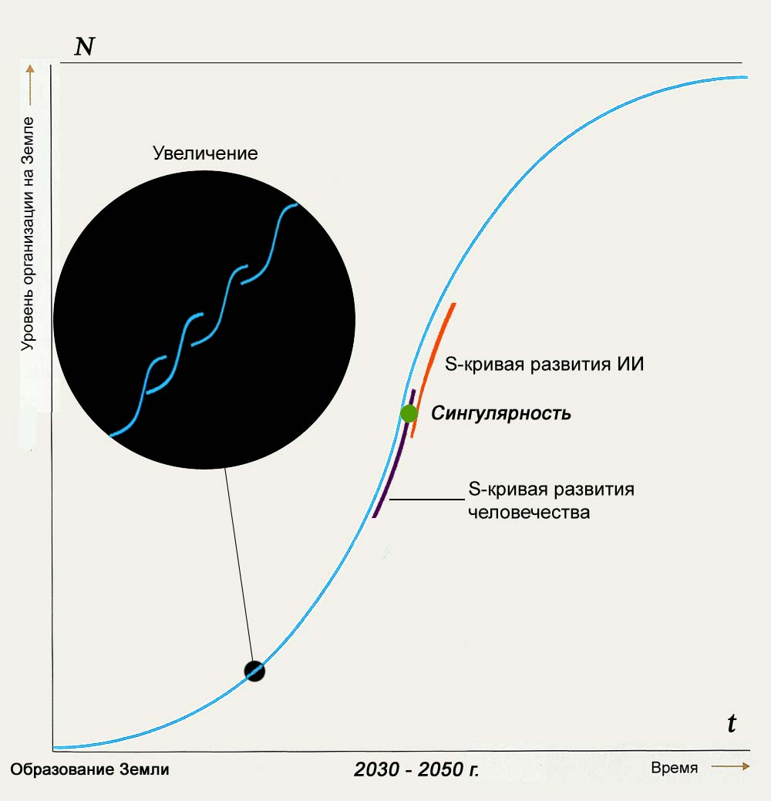
Рис.13. S-кривая повышения исторической организации планетарной материи (http://будущее.рф/ )
Охватывая всю планетарную историю, отметим интересную особенность: развивающаяся земная материя пульсирует между двумя полюсами – локализацией и глобализацией, совершая поэтапные циклические перемещения (рис.14). Когда в зоне фазового перехода (так называемая точка бифуркации) зарождается качественно новая система, то эволюционирующая материя локализуется, концентрируясь на ином направлении. Если данная ветвь проявляет себя как эффективная, тогда система выходит на уровень бурного совершенствования и глобализации – количественного роста и пространственной экспансии (новая S-кривая) (рис.15).
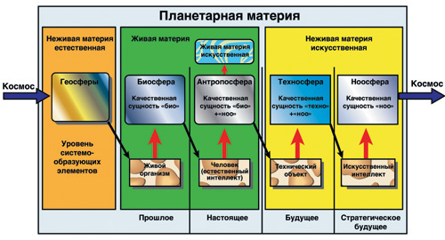
Рис.14. Матрица эволюции планетарных систем
Путь дальнейшего развития породившей её материнской структуры оказывается вариантным, она может: 1) сохранить потенциал и на некоторое время продолжить подъём, 2) стабилизироваться и оставаться на том же уровне, 3) войти в стагнацию и деградировать. Например, биосфера идёт сейчас по третьему пути (рис.15), не успевая адекватно реагировать на мощное антропогенное и техногенное воздействие, она быстро теряет количественный состав. (Данные потери Человек тщательно фиксирует в Красную и Чёрную книги, вопрос только зачем? Возможно, для анализа динамики распада).
(Визуальные интерпретации планетарно-эволюционных процессов весьма разнообразны: здесь есть и циклические, и ветвящиеся, и линейные, и сетчатые модели. Что обусловлено относительностью избираемых систем отсчёта и разнообразием используемых методологических подходов. Нами предложено матричное представление земной эволюции (рис.14), которое, несмотря на свою схематичность, обладает информативностью и смысловой ёмкостью).
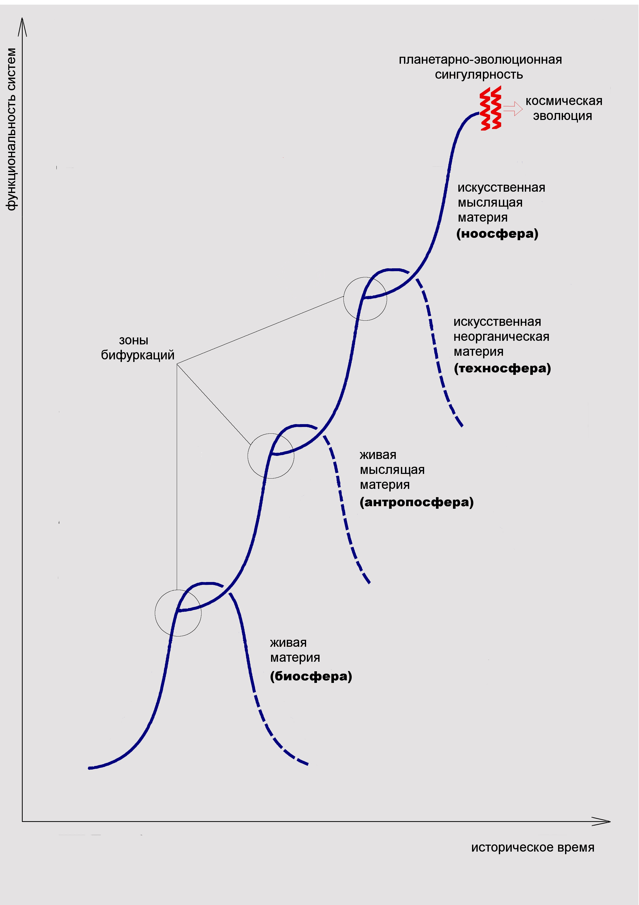
Рис.15. Достижение планетарно-эволюционной сингулярности. Варианты будущего для различных земных структур
Уместно предположить такой же сценарий и для человечества, численность которого не только стабилизируется в будущем, но и станет постепенно убывать, остановившись на какой-то отметке. В этом случае мы получаем симметричную кривую, уходящую вниз. Критична ли данная ситуация? Думается, нет. Ведь функция расширенного воспроизводства досталась нам от животных и она реализуется биоструктурой. Но когда доминирующее значение в социальном развитии приобретёт разум (нооструктура), тогда возникнут совсем иные приоритеты. Косвенным подтверждением этого является статистика рождаемости: прирост в настоящее время идёт именно за счёт малоразвитых (менее цивилизованных) стран. В высокоразвитых, наоборот, наблюдается «старение» наций.
(Здесь необходимо отметить и те необычайные возможности, которые дарует человеку прогресс, например, возможность копирования собственного сознания с его переносом либо на искусственный носитель, либо на клон – новое тело, внешне полностью дублирующее предыдущее. А это уже похоже на относительное бессмертие, поскольку абсолютного в принципе быть не может).
Если подобная гипотеза верна, то и саму техносферу после возникновения качественно иной ветви – искусственной мыслящей материи, также ожидает масштабная стагнация. Что обусловлено невостребованностью для ИИ всего того разнообразия техногенной реальности, которое так было необходимо человеку. Особенно ярко это должно проявиться после внутренней трансформации самого ИИ, с его перемещением с вещественной основы на полевую. (При таком стечении событий существенно уменьшится техногенная нагрузка на биосферу и она сможет, наконец, стабилизироваться на каком-то этапе собственного функционирования, значительно уменьшив численность, но избежав полного разрушения. Поэтому будущее биосферы зависит не от человеческой воли, а от того, насколько быстро эволюция достигнет ноосферы).
Визуальная интерпретация планетарной эволюции показывает: S-образная кривая отражает всего лишь часть эволюционного пути каждой системы, показывая прошлое и настоящее. Отсюда следует вывод – она должна быть значительно дополнена, чтобы раскрыть будущее. Почему мы можем это утверждать? Всё обусловлено конечностью бытия материальных образований, вне зависимости от их качественной специфики и субстратного проявления (что относится и к человеческой цивилизации). Лишь сам Универсум или в новой космологии – Мультимир обладает бесконечным существованием.
(У любой системы есть момент рождения, этапы бурного развития и стагнации, и момент перехода в инобытие. Таков непреложный закон Мироздания, как бы нам ни хотелось изменить ситуацию, применительно к своей жизни или социуму в целом. Человеческому разуму трудно смириться с мыслью о своей смертности. В этом проявляется инстинкт самосохранения, отвергающий подобный сценарий. Но движение в бесконечность происходит за счёт его дискретности. Где каждый шаг эволюции – это не только возникновение нового и созидание, но и разрушение старого, уходящего в небытие. И никакими философскими доктринами и физико-математическими обоснованиями не удастся преодолеть неизбежный финал – даже будущим погружением в иллюзорный мир виртуальной реальности).
Да, необходимо признать то обстоятельство, что от точки бифуркации отходят разные эволюционные пути (мы указали на их варианты). Но никак нельзя согласиться со следующим утверждением: после достижения сингулярного состояния у системы останутся хоть какие-то шансы сохранить свою самоидентификацию. В том-то и состоит своеобразие самой сингулярности, войдя в которую земная материя уже лишается какого-либо выбора. Образно говоря, она вообще лишается всего того, что так привычно человеческому сознанию – своей внешности, субстратной основы и проч., превращаясь по сути в ничто – неосязаемую, невидимую, необычную сущность структурно-полевого характера.
Поэтому здесь нельзя совмещать, а наоборот, нужно тщательно разделять теоретико-познавательные аспекты и реально-онтологические. Не все эволюционные зоны бифуркаций попадают под определение сингулярности, а всего лишь одна из них, та, которая знаменует действительно глубинные преобразования земной материи, ведущие в иное (рис.14). Некорректно говорить о том, что пройдя сингулярность, общество кардинально изменится – это не совсем правильное восприятие развивающейся действительности. Так как понятие сингулярности не относится напрямую к человеческой цивилизации – оно иллюстрирует лишь эволюцию техногенной реальности, пиковое её состояние. (Хотя, безусловно, и цивилизация станет со временем меняться).
Обобщая, выскажем такую мысль: никакая развивающаяся система не способна пройти сквозь сингулярность – своеобразное горнило сущностных преобразований, достигнув которого, сама эволюция теряет привычные для нас параметры (известные закономерности) и уходит в другое измерение. Вот в чём заключается истинный парадокс планетарно-эволюционной сингулярности (в этом же состоит и его восприятие человеком, своеобразная проекция реальности на сознание, вызывающая «шок будущего»).
С наступлением этой необычной фазы, земная эволюция переходит в эволюцию космическую, не скованную рамками планетарных законов. Так А.Д.Панов в своих теоретических исследованиях приходит вполне естественному и очень глубокому выводу о том, что планетарный цикл Универсальной истории, продолжавшийся около 4 миллиардов лет, завершается и эволюция пойдёт совершенно по иному руслу.
Означает ли это грядущую мировую катастрофу, всеобъемлющий земной Апокалипсис? Абсолютно нет, данное распространённое заблуждение массового сознания, ожидающего мрачного конца света, не имеет под собой реальных предпосылок. Хоть оно и подогревается заявлениями ученых о предстоящих глобальных кризисных потрясениях. Здесь объективные оценки тесно переплетаются с наивными ожиданиями того, что человечество, вдруг осознав весь «трагизм ситуации», предпримет усилия и изменит направленность событий. «Ближайшие 50 лет, которые биосфера может ещё продержаться, представляют рубеж («точку бифуркации»), на котором человечеству предстоит сделать выбор: либо исчезнуть с эволюционной сцены, уступив место новому лидеру — киборгу, либо кардинально изменить всю стратегию взаимоотношений с биосферой и срочно переобустроить свою экологическую нишу на планете Земля так, чтобы она и в будущем оставалась пригодной для обитания человека» – пишет В.А.Зубаков, подкрепляя свои исследования графиками (рис.16) (Зубаков В.А. Место человека в направленной эволюции: выбор будущего // Экология и жизнь, 1998, №3).
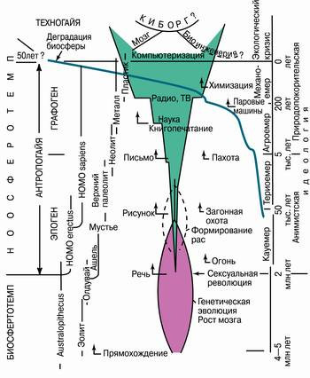
Рис.16. Эволюция общества и биосферы в последние 2 млн лет.
Слева — ряды антропологической и археологической периодизации.
В центре — эволюция информации (переход от генетической к культурной).
Справа — возрастающее давление разума на биосферу: ранний матриархат с анимистской идеологией (общество находилось в гомеостазе с биосферой); цивилизованный патриархат (общество, избрав природопокорительскую идеологию, обеспечило свой быстрый прогресс за счет возрастающей экспансии в природу и деградации последней). Тем самым общество закономерно привело себя и биосферу ко второму глобальному экологическому кризису, в результате которого биосфера заменяется техносферой и возникает третий — ноокибернетический — ствол жизни, адаптированный к любым некислородным средам, в том числе и к космической (http://www.ecolife.ru/jornal/echo/1998-3-1.shtml).
Но почему цивилизация должна вдруг исчезнуть? И почему нам надо соперничать с киборгом или ИИ, а не находиться с ними в коэволюции – совместном гармоничном, взаимосвязанном развитии, чем порождён этот надуманный антагонизм? Даже если гипотетически допустить желание цивилизации (на сегодня ещё существенно разобщённой, и не осознающей необходимости общей стратегии развития) к реорганизации производства, с целью придания ему экологического характера, оказывается физически невозможным за такой кратчайший срок изменить структуру мировой экономики. К тому же эволюция осуществляется по своим объективным законам, и ею уже порождены качественно новые формы – искусственные, совершенствованию которых человечество никак не может препятствовать. Здесь наблюдается ситуация обратная – люди сами заинтересованы в интенсивном прогрессе техносферы и прикладывают к этому значительные интеллектуальные усилия (В.И.Вернадский ещё в прошлом веке констатировал превращение научной мысли в фактор планетарного значения).

Импульс эволюции «схлопываясь» уходит в другое измерение, в иные области бытия – космические (та самая локализация с последующей глобализацией, о которой говорилось ранее). «С созданием искусственного интеллекта человечество завершает свою эволюционную миссию и на ход дальнейшей эволюции Разума в рамках космического пространства влиять уже не сможет» – совершенно верно заключает В.А.Зубаков (Зубаков В.А. Место человека в направленной эволюции: выбор будущего).
Когда земная цивилизация перейдёт в ноосферную фазу своего развития, тогда волна разума (качественной сущности НОО) в виде полевой субстанции распространится в пространство безбрежного космоса. Так начнут реализовываться идеи экспансии космических цивилизаций, выдвинутые К.Э.Циолковским и казавшиеся до настоящего момента чистой фантастикой.
Если раньше космисты, усматривавшие перспективу цивилизации в безграничном продвижении «ударной волны интеллекта» далеко за пределы планеты-колыбели, вступали в острый конфликт с естественнонаучными представлениями своего времени и служили объектами насмешек. То уже наше поколение стало свидетелем выхода человека в космос, но ещё более существенно то, что в постнеклассической парадигме подтверждается принципиальная возможность превращения интеллекта в фактор космической истории (Назаретян А.П. Смыслообразование как глобальная проблема современности: синергетический взгляд // Вопросы философии, 2009. №5).

Не стоит ассоциировать человечество со всей планетарной материей, тем более, с её передовыми (техногенными) формами. Ещё раз подчеркнём, сингулярности достигает лишь лидирующая форма развивающейся земной материи. Остальные – планета Земля (геосфера), а с ней и человечество (антропосфера) ещё длительное время будут существовать, претерпевая различные метаморфозы, никак не влияющие на общий характер дальнейшей истории. Поэтому, наверное, не стоит пугать мировую общественность предстоящими катаклизмами и масштабными потрясениями. В совокупности все последующие изменения будут направлены на благо цивилизации и её ожидает невиданный расцвет.

Конечно, вполне допустимы и геологические, и геофизические трансформации (в том, числе, климатические), но человек к тому времени уже будет способен прогнозировать и корректировать их появление, минимизируя негативные последствия.

А.Турчин, обобщая позиции исследователей по отношению к технологической сингулярности, сводит их к следующим высказываниям (Турчин А. Структура глобальной катастрофы):

1.Сингулярность формирует абсолютный горизонт прогноза. А поскольку речь идёт о бесконечно сложном процессе, то мы ничего не можем сказать о том, что будет после него.

2.С точки зрения современных представлений актуальная бесконечность не может быть достигнута.

3.К сингулярности система подходит целиком, следовательно, никто не может избежать её воздействия.

Попробуем логически осмыслить вышеизложенное, опираясь на те идеи и гипотезы, которые были нами выдвинуты. Итак, к сингулярности подходит не вся система, представленная планетарной материей, а лишь её авангард – интеллектуальная искусственная материя в вещественном виде. При трансформации ИИ из вещественного состояния в полевое никаких катаклизмов не произойдёт: горы не разрушатся, а океан не выйдет из берегов, даже человечество нисколько не пострадает – ни морально, ни физически. (И беспокойство В.Винджа по этому поводу, считающего, что такое событие моментально аннулирует за ненадобностью весь свод человеческих законов, совсем не соответствует реальности. Ну разве появление естественного интеллекта (человека) привело к отмене законов биосферы? Или геологические процессы остановились из-за ненадобности для дальнейшей эволюции более высокоорганизованных структур?).

Необходимо понимание сущности технологической сингулярности как трансформации всего лишь одного из структурных образований земной материи в иное состояние. Поэтому речь идёт именно о локальном (относительном) её характере. Цивилизация не провалится туда как в Чёрную дыру. Она вообще может не ощутить (не зафиксировать) данный переход, поскольку он визуально никак себя не обнаружит (хотя отследить его по косвенным признакам вполне допустимо).

В.Виндж характеризует сингулярность следующим образом: «Это точка, в которой наши старые модели придётся отбросить, где воцарится новая реальность. Это мир, очертания которого будут становиться всё чётче, надвигаясь на современное человечество, пока эта новая реальность не заслонит собой окружающую действительность, став обыденностью. И всё же, когда мы такой точки, наконец, достигнем, это событие всё равно станет великой неожиданностью и ещё большей неизвестностью» (Виндж В. Технологическая сингулярность http://old.computerra.ru/think/35636/ )

Существует убеждение, что за сингулярностью царит полная неопределённость. На самом деле это не так. Ничто не мешает проанализировать процесс и после прохождения зоны технологической сингулярности с превращением земной эволюции в космическую, предсказав дальнейшие метаморфозы. Но всё это будет вне границ планеты и вне так знакомых нам вещественных форм материи с их закономерностями. Никакой глобальной катастрофы не предвидится, поскольку переход направлен в тонкоматериальный мир (без грохота ошеломляющего взрыва и последующих масштабных разрушений). Вернее, взрыв всё же будет, но он, согласно гипотезе И.Гуда, будет «интеллектуальным», и произойдёт в сфере виртуальной (структурно-информационной) реальности.
Для описания новых экстраординарных состояний далёкого будущего применим парадокс вездесущности, сформулированный А.В.Кундиным: находиться повсюду и, одновременно, в каждой конкретной точке пространства. Данное противоречие снимается за счёт наличия у полевых форм волновых свойств. Такое состояние как бы “разлито” в пространстве (а, возможно, и во времени) с разной плотностью вероятности пребывания в различных его областях. Кратко, такое состояние ещё называют ″везде и нигде″, а также ″всегда и никогда″ (Кундин А.В., Любушкина Н.М Неоэзотерика – современная эзотерическая наука. 2013. С.94).

Сингулярность – не данность земного бытия, она выступит своеобразным итогом планетарной эволюции в целом и техногенеза, в частности, являясь определённым результатом всего предыдущего развития. Таким образом, к данному состоянию применимы и термин «планетарно-эволюционная», и термин «технологическая» – они показывают разную степень охвата рассматриваемых исторических событий. Возникновение ИИ ещё не означает вхождение в сингулярность, такое станет возможным лишь с его переходом на полевые носители.

Почему ИИ должен обязательно обрести полевой носитель? В чём необходимость такой трансформации для эволюции? При анализе исторического совершенствования искусственной (техногенной) материи отмечено, что помимо интеллектуализации проявляется ещё одна стратегическая тенденция – переход на микроуровень (миниатюризация) технических систем. (Уже в недалёком будущем прогнозируется изготовление массовых, многомиллиардных партий микрокомпьютеров и их повсеместное внедрение). Но минимальный предел строительного материала для артефактов – атомарно-молекулярный состав вещества, за ним уже следуют полевые образования материи. Субстратные (вещественные) формы выступают сдерживающим фактором, препятствующим раскрытию полного потенциала и дальнейшему развитию ИИ. Они «привязывают» его к конкретным пространственно-временным условиям (например, земным). И лишь полевая субстанция позволяет выйти за пределы этой обусловленности, и раскрыть способность к «всюдности», обеспечивая превращение ИИ, как структурообразующего элемента ноосферы, во всепроникающую сущность. Соответственно, и сама ноосфера при этом обретает безграничность, распространяя своё действие в глубины космического пространства.

Исходя из специфики рассматриваемого явления, совершенно не имеет никакого значения, когда оно произойдёт конкретно: будет это 2030 или 2150 год, или ещё какая-либо иная дата. И дискуссии по этому поводу не представляют эвристической ценности. Если убрать мнимую угрозу для человечества, выдаваемую за реальную, то сразу теряется интерес к данной теме. Ибо он существует только за счёт нагнетания психологической и социальной напряжённости в ожидании Апокалипсиса.

(Что резонирует с нашим сознанием? Лишь только то, что ему доступно и понятно, что вызывает внутренний трепет от соприкосновения с сокровенным – тем, что вынашивается в глубине души и считается собственным убеждением. Всё иное – либо пропускается мимо, либо воспринимается «в штыки» и отторгается. Так устроен наш разум).

Складывающаяся ситуация настолько необычна для познающего субъекта, что пока не вписывается в рамки существующей картины будущего (ибо оно совсем иное). Поэтому требуется её всестороннее философское осмысление. Необходимо также выработать новые воззрения на земную эволюцию как многослойный, иерархический, ветвящийся процесс.

Планетарная эволюция обладает важнейшей отличительной особенностью – транзитностью, которая отражает сквозной характер преобразований. Импульс лидерства поэтапно передаётся от одной масштабной системы к другой, от неё к третьей и т.д.: геосфера – биосфера – антропосфера – техносфера – ноосфера. Но ведь остальные при этом никуда не исчезают, они, испытывая интенсивные воздействия, существенно видоизменяются, обретая свои собственные эволюционные траектории. Следовательно, у будущего существуют разные измерения, и всё зависит от того, какую систему мы выбираем в качестве объекта изучения. У человечества оно своё, у биосферы – своё, а у планеты (геосферы) – тоже своё (Земля имеет внутренние ресурсы, исчерпав которые, превратится в безжизненный космический объект).
Выводы
Считается, любой образ будущего – художественный или смоделированный на рациональной основе (картина мира), отражая авторскую позицию, укладывается в некий диапазон оценок «пессимизм-оптимизм». Здесь крайними футурологическими вариантами выступают социальный пессимизм и сциентический оптимизм.
Но уместно задаться вопросом: а должны ли мы и вправе ли, изучая эволюционные процессы масштабного характера (в том числе техногенез, или общепланетарную эволюцию), давать наблюдаемому какие-то оценки, размещая их в образном пространстве и присваивая некие ярлыки – вот это «хорошо», а это «плохо»?
Безусловно, человек всегда будет интуитивно стремиться к соотношению тех или иных моментов эволюционного развития со своими мировоззренческими и ценностными установками. Такова его природная сущность, ведь внешние перемены способны вызывать нарушения установившейся иерархии ценностей, как отдельного субъекта, так и социума в целом. Но человечество вступает в эпоху глобальных перемен, которые неизбежно затронут не только объемлющий человека мир, но и мир внутренний – глубинные пласты его сознания. И чтобы не испытать шок будущего, надо попытаться осмыслить происходящее, выявить и понять те направленные изменения, которые мы фиксируем вокруг, и те, которые наступят в будущем.
Подводя итоги нашего краткого экскурса в сферу исследований такого явления, как интеллектуализация техногенеза, сделаем заключение о том, что оно вовсе не случайно, а имеет вполне закономерный характер, отражая общую логику планетарных преобразований на современном этапе земной эволюции. Более того, именно данная тенденция станет вскоре доминирующей, обусловив качественное своеобразие иного будущего, о котором пока не имеется чётких представлений, но которое уже настойчиво стучится в наши двери.

© Витол Э.А., 2013

